Colegio República Argentina
O’Carrol # 850- Fono 72- 2230332
Rancagua

AUTOEVALUACIÓN DE HISTORIA Y GEOGRAFÍA 4° SEMANA 5: DEL 27/04 A 30/04

Nombre:
Curso: Fecha:
OA: Ubicar lugares en un mapa, utilizando coordenadas geográficas como referencia (paralelos y meridianos).
OA: Describir distintos paisajes del continente americano, considerando climas, ríos, población, idiomas, países y grandes ciudades, entre otros, y utilizando vocabulario geográfico adecuado.
Instrucciones:
Estimada, en tu cuaderno escribe tu respuesta y luego las comparas con la solución que está al final de la hoja. Recuerda ser honesta contigo misma para saber cuanto has aprendido en está unidad.

I.- Lee atentamente cada pregunta y luego escribe en tu cuaderno la letra de la alternativa correcta:

1.- . Las imágenes muestran:

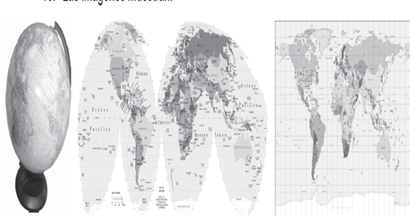

a. Las distintas formas de representar la Tierra.
b. Cómo era la Tierra antes y cómo es ahora.
c. Los movimientos de la Tierra.
d. Las diferentes formas de las líneas imaginarias.

Observa la imagen y responde las preguntas 2, 3, 4 y 5.

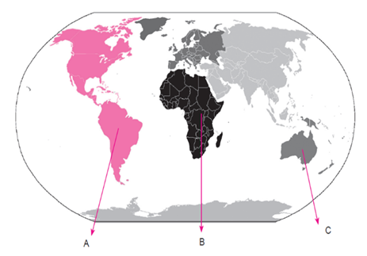

2.- Los espacios que están coloreados en la imagen representan:
a. Los países.
b. Los océanos.
c. Los continentes.
d. Los mares.

3.- Lo que indica la letra A es:
a. El continente africano.
b. Europa.
c. El océano Pacífico.
d. América

4. Las letras B y C respectivamente, corresponden a los continentes:
a. Asia y África.
b. Europa y África.
c. África y Oceanía.
d. Asia y Oceanía

5. Un océano que bordea al continente americano y las costas de Chile es:
a. El Océano Índico.
b. El Océano Pacífico.
c. El Océano Antártico.
d. El Océano Ártico.

Observa la imagen y responde las preguntas 6 y 7.

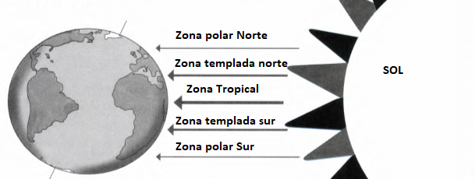

6. ¿Por qué existen las distintas zonas climáticas?

a. Porque los rayos del sol no llegan de igual manera a todas las regiones del planeta.
b. Porque la tierra tiene paralelos y meridianos.
c. Porque la Tierra gira en torno al sol.
d. Todas las anteriores.

7. Las zonas climáticas de la Tierra son:

a. Una templada, otra lluviosa y fría.
b. Una fría y una templada.
c. Dos polares, dos templadas y una tropical.
d. Una seca, una templada y una polar.

Observa la imagen y responde las preguntas 8 hasta la 12:

Hemisferio Norte

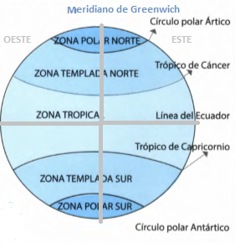

Hemisferio Sur

8. El meridiano de Greenwich divide la Tierra en los hemisferios:
a. Norte y Sur.
b. Sur y Sureste.
c. Este y Oeste.
d. Norte y Poniente

9. La línea del Ecuador divide la Tierra en:
a. 2 hemisferios.
b. 4 hemisferios.
c. 1 hemisferio.
d. 5 hemisferios

10. Los círculos polares se encuentran en:
a. Solo en un extremo de la Tierra.
b. La mitad de la Tierra.
c. Los extremos norte y sur de la Tierra.
d. Ninguna de las anteriores.

11. El trópico de Cáncer se encuentra ubicado en el hemisferio:
a. Sur.
b. Norte.
c. Este.
d. Oeste.

12. El trópico de Capricornio se encuentra ubicado en el hemisferio:
a. Sur.
b. Norte.
c. Este.
d. Oeste

13. Según las imágenes la zona y el paisaje corresponde:
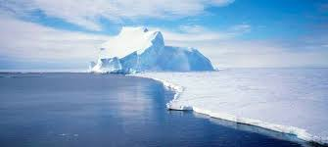
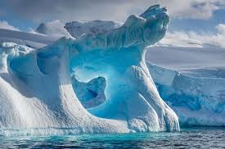
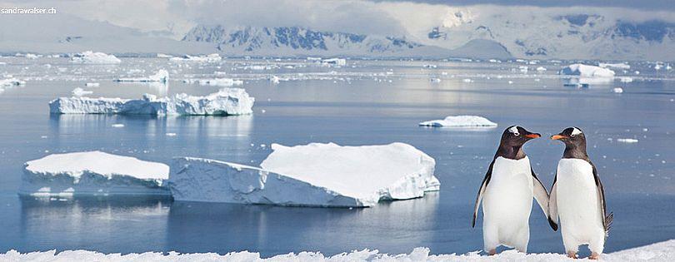
a. Zona fría y paisaje polar.
b. Zona cálida y paisaje selva.
c. Zona templada y paisaje de altura.
d. Ninguna de las anteriores.
14. Según el paisaje los elementos naturales que podemos observan son (recuerda este contenido en la página 80 del libro):
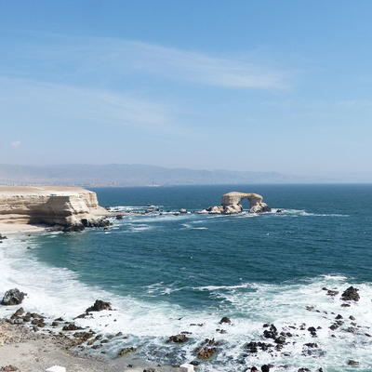

a. Accidentes costeros
b. Relieve
c. Fauna y Vegetación.
d. Ninguna de las anteriores.

15. Observa el mapa y determina la localización matemática de los puntos dibujados en el planisferio, escribiendo la latitud y longitud que corresponda de los puntos 1 hasta el 7. Finalmente copia el recuadro con tus respuestas en tu cuaderno. No es necesario que lo imprimas.
Recuerda que la latitud se escribe con número y grado (paralelo) y se indica si es norte o sur. La longitud se escribe con número y grado (meridiano) y se indica si es oeste o este.
Te daré un ejemplo del punto 1.
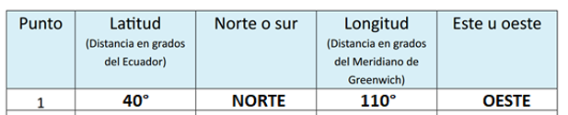

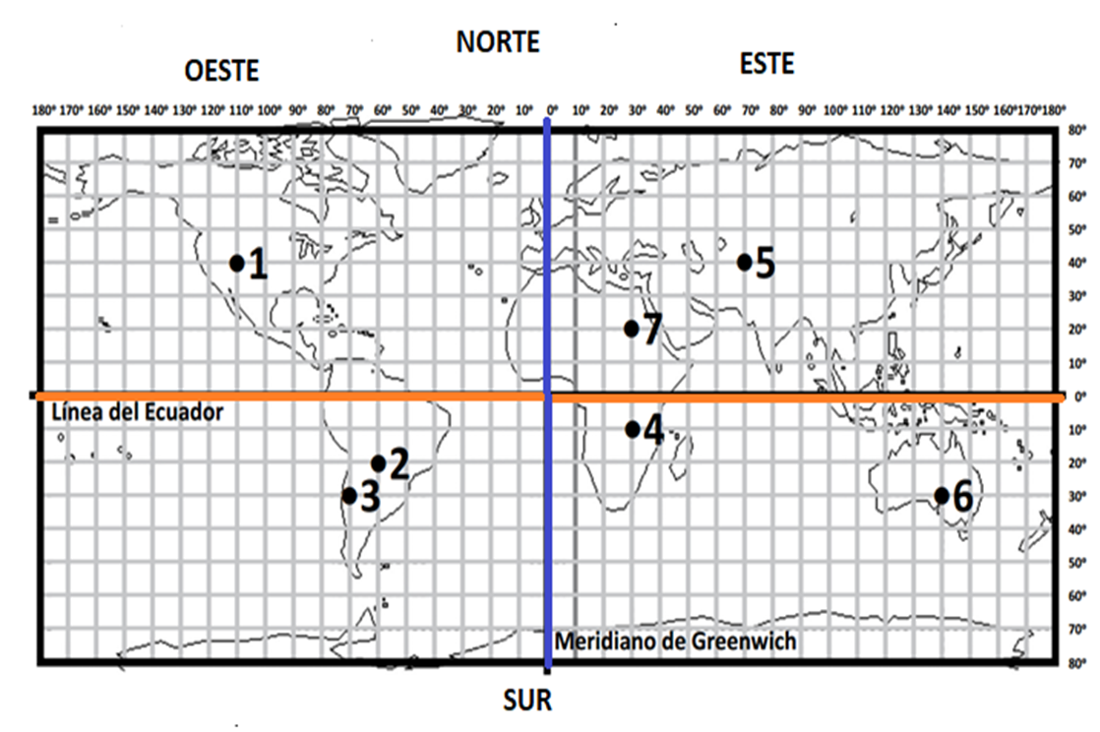

Recuerda que este cuadro debes copiarlo en tu cuaderno con tus respuestas. No es necesario que lo imprimas.
